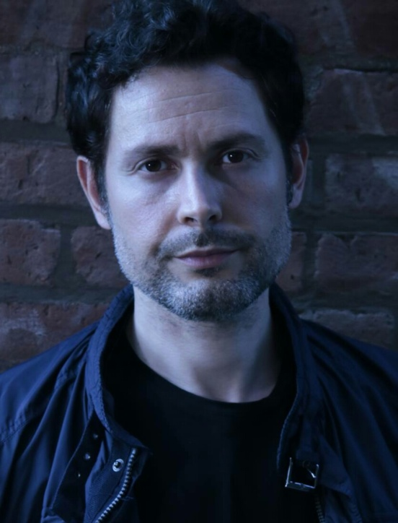
E-Mail: al.gagliardo@libero.it
Cell. : +39 3381079419
Nazionalità: Italiana
Costituzione: Media
Altezza: 179 cm Peso: 68 Kg Scarpe: 43
Occhi: Marroni Capelli: Castani Taglia: 48
Showreel: https://vimeo.com/180807142
Website: http://alessandrofricanogagliardo.weebly.com/
Agenzia Cinema (Roma): Studio Lamia Mgmt (064403659)
TV/Pubblicità (Milano): Caremoli Ruggeri (0236744280)

FORMAZIONE E TRAINING ATTORIALE
- ROSE BRUFORD COLLEGE (Programma Erasmus), Acting L5, Londra, 2012-13.
- ESAD Valencia, Laurea, Recitazione testuale, Spagna, 2009-13.
- Escola de Teatre Escalante, Arte Drammatica (corso 1⁰anno), Valencia, 2008-09.
- Method Acting London, intensive, diretto da Sam Rumbelow, Londra, 2008.
TEATRO – crediti
-2018, Luka/Lomov, CECHOVIANA, dir Luciano Sergio Maria, Teatro S.Eugenio Palermo -2017, R.Cottone/ Narratore, PIO LA TORRE, dir Leonardo Mancini, Teatro S.Chiara Roma -2013, Donado, ‘TIS PITY SHE’S A WHORE, dir Jane Bertish, RBC Londra -2012, Jimmy, PARTY TIME, dir Simon Usher, RBC Londra -2012, Axel, DEBE Y HABER, dir Vicente Genovés, ESAD Valencia -2012, Guimard, SIMUN, dir Vicente Genovés, ESAD Valencia -2011, Antonio Salieri, AMADEUS, dir Antonio Diaz Zamora, ESAD Valencia
FILM /TV - crediti
- 2019, Short film, Matteo, NATIVI DIGITALI, dir Elena Pistillo – Mark film prod, Italia
- 2019, Short film, Tony, I Forti di San Lorenzo, dir Alessandro Scarpinato, Italia
- 2018, Docu-fiction, Poliziotto (ruolo), MAXI, dir Graziano Conversano, RAI, Italia
- 2017, Serie Web, Prof Simon, Experience Curve, dir Jennifer Suter, USA
- 2015, Film, Alessandro, LIBERA ME*, dir P. De Luca e M. Aiello, Italia
*Best Feature Film Los Angeles Cine Fest

Pubblicità
- 2019, Intesa San Paolo e Panini, Classica films, dir Adriano Falconi, Italia
- 2008, Cofrusa melocoton, dir Lalo Garcia, Indigomedia, Spagna

Capacità e Competenze personali
Lingue/Dialetti: Inglese (fluente); Spagnolo (fluente); Siciliano (nativo)
Sport: scherma scenica, calcio, basket, bicicletta, corsa, nuoto
Servizio Militare: Terminato nel 2001 (rango caporale). Patente auto : Si

